MAIMA MAILAAT

Toimub 17. mail algusega kell 10.00 Maimas (Puutöökoja õuel)

Kauplema oodatakse talu- ja kodukaubaga, käsitöö, auto, traktori ja muude masinate varuosadega ja vanavaraga. Kauplemiskoht on TASUTA.

Samas toimub vanaaegsete traktorite näitus. Oodatud on ka vanad jalgrattad, sääreväristajad jne.

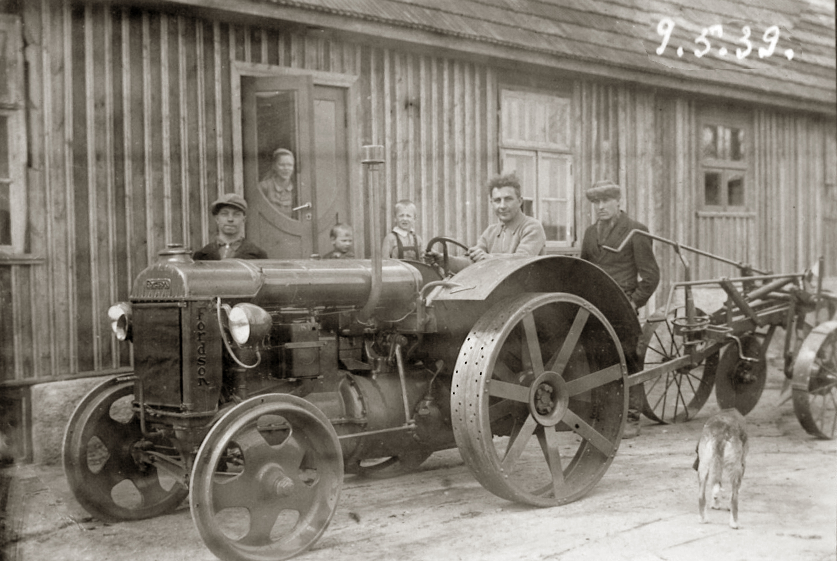

Päevakorraldaja raadiohääl ja teletäht Kertu Jukkum. Meelelahutuseks rahvatants, laul ja lõõtsalood Heini Soobikult.
Laadasupp, grill, puhvet.

Kauplemisinfo ja eelnev kohtade registreerimine
12. maiks mobiiltelefonil 5133839 Jaan Eelmaa
Muu tehnika alane info 5213692 Tiit Talts

Orientiiriks: Pärnu-Jaagupist 7 km Vahenurme, poe juurest vasakule 3 km.

Lugupidamisega MTÜ „Maamootor“

